**KATA PENGANTAR**

Puji syukur kami hanturkan kehadirat Allah SWT . Atas rahmat dan hidayah-Nya. Saya penulis dapat menyelesaikan tugas makalah yang berjudul “SIMULASI PUTTY DAN APACHE DALAM UBUNTU SERVER VIRTUALBOX” dengan tepat waktu. Shalawat serta salam tidak henti hentinya kita hanturkan kepada junjungan kita baginda besar dan nabi agung, Nabi Muhammad SAW. Yang telah membawa kita dari zaman kegelapan hingga zaman terang benderang seperti saat ini.

Makalah ini disusun dalam rangka memenuhi tugas kelompok pada mata kuliah Teknik Simulasi, dan bertujuan untuk menambah wawasan SIMULASI PUTTY DAN APACHE DALAM UBUNTU SERVER VIRTUALBOX bagi para pembaca dan sekaligus bagi penulis.

Penulis menggucapkan terima kasih kepada Bapak Adi Hermansyah selaku dosen pengampu pada mata kuliah Teknik Simulasi. Ucapan terima kasih juga disampaikan kepada semua teman teman dari kelas TK2B.

Penulis berharap semoga makalah ini bermanfaat bagi para pembacanya dalam memahami tentang SIMULASI PUTTY DAN APACHE DALAM UBUNTU SERVER VIRTUALBOX. Terima kasih.

Palembang, Februari 2023

Penulis

**DAFTAR ISI**

HALAMAN JUDUL i

KATA PENGANTAR ii

DAFTAR ISI iii

DAFTAR GAMBAR iv

BAB 1 PENDAHULUAN 1

1. Latar Belakang 1
2. Tujuan Penulisan 2

BAB 2 PEMBAHASAN 3

1. Remote Putty dan tata caranya 3
2. Install Apache dan tata caranya 5

BAB 3 PENUTUP 10

1. Kesimpulan 10
2. Saran 10

DAFTAR PUSTAKA

**DAFTAR GAMBAR**

Gambar 2.1 IP address Putty 3

Gambar 2.2 Aplikasi Putty 4

Gambar 2.3 Login Putty 4

Gambar 2.4 Login Putty berhasil 5

Gambar 2.5 Update sudo dan install Apache 6

Gambar 2.6 IP address 6

Gambar 2.7 Cek IP address di browser 7

Gambar 2.8 Lokasi Ubuntu 7

Gambar 2.9 Nano Html 8

Gambar 2.10 Gnu Nano Html 8

Gambar 2.11 Web 9

**BAB I**

**PENDAHULUAN**

* 1. **Latar Belakang**

Dizaman modren sekarang ini, dengan adanya koneksi internet telah menjadi bagian yang tidak terpisahkan. Berbagai aktivitas yang sebelumnya yang hanya dilakukan didunia nyata, kini juga dapat dilakukan melalui internet. Seperti belajar, internet, belanja, berkomunikasi dan lain-lainnya. Disamping itu aplikasi berbasis web didukung oleh banyak bahasa pemorograman dan framework seperti HTML, PHP, Javascript, CSS, Java, jQuery, dan lain lainnya.

Aplikasi berbasis web membutuhkan web server agar dapat diakses oleh client baik itu melalui jaringan intranet maupun dalam jaringan internet, agar dapat diakses internet web server bertugas menyediakan dokumen HTML untuk dapat dibaca oleh browser menggunakan protokol HTTP. Web Server yang banyak digunakan saat ini adalah Apache, Nginx, Lighttpd, dan IIS. Apache berjalan pada platform Windows, Unix, dan Linux.

Masalah web server sebenarnya tidak jauh berbeda dengan server, hanya saja web server lebih spesifik, yaitu terkait dengan akses terhadap halaman Website, konten dari halaman Website atau umumnya berbentuk dokumen, disimpan pada web server dan kemudian diakses oleh pengguna yang menjadi target pemilik website. Web Server ini memiliki dibedakan antara Hardware dan Software, spesialisasi ini sebenarnya adalah pembagian fungsi dari web server yang apabila digabungkan antara Hardware dan Software menjadi fungsi server secara keseluruhan Fungsi Hardware adalah berkaitan dengan penyimpanan data yang berbentuk script, gambar, audio dan konten halaman website lainnya. Data-data ini bisa berbentuk dokumen HTML, File Css. Style Sheets dan File Java Script. Sedangkan fungsi Software adalah spesialisasi administrasi, yaitu menjalankan fungsi sebagai penerima berkas permintaan, pemeriksaan keamanan dan pengirim balasan (Feedback) kepada penggunan dalam waktu yang sesingkat mungkin. Lalu lintasnya bergantung pada speed internet yang dipakai dan kualitas server yang ada. Jadi dapat diketahui secara keseluruhan, web server adalah gabungan tempat penyimpanan data website dan sekaligus pengatur operasi lalu lintas data antara pengguna dan tempat penyimpanan. Siapapun yang ingin memiliki website untuk digital marketing, perlu menghubungi jasa server yang ada untuk memiliki tempat penyimpanan dan pengatur data websitenya.

Web Server adalah suatu perangkat lunak (Software) dalam server yang berfungsi untuk menerima permintaan (Request) dari Client atau (Web Browser) berupa halaman website melalui protokol HTTP/HTTPS, lalu merespon permintaan tersebut dalam bentuk halaman website berupa dokumen HTML atau PHP. Halaman web terdiri dari berkas teks, gambar, video, animasi, dan lain sebagainya. Aplikasi web yang membutuhkan sedikit sumber daya server dapat digabungkan dalam sebuah web server. Sehingga dalam sebuah web server dapat melayani banyak aplikasi web sekaligus. Kelebihannya pengaturan aplikasi web menjadi terpusat dan menjadi lebih efisien dalam biaya, karena hanya memerlukan satu server untuk melayani banyak aplikasi web. Vestacp merupakan Control Panel Hosting Open Source yang popular di VPS (Virtual Private Server) juga memiliki fitur-fitur unggulan seperti Firewall, DNS, Phpmyadmin, Email, Database, dan FTP.

Vestacp juga berfungsi untuk meng-hosting banyak Domain pada satu web server, sehingga web server dapat berbagi sumber daya seperti Processor, Memory untuk melayani banyak Domain dan aplikasi nya tanpa harus membuat web server baru.

* 1. **Tujuan Penulisan**

1. Untuk mengetahui tata cara menggunakan Remote Putty dalam Ubuntu
2. Untuk mengetahui tata cara menggunakan Apache dalam Ubuntu

**BAB II**

**PEMBAHASAN**

* 1. **Remote Putty dan tata caranya**

PuTTY suatu aplikasi open source yang sering digunakan untuk melakukan remote akses SSH dari jarak jauh, remote akses tentunya masih terkoneksi dengan jaringan internet. Aplikasi ini biasanya digunakan untuk mengakses komputer server, komputer server umumnya terletak ditempat yang jauh, dengan aplikasi ini, kita bisa mengelola server tersebut tanpa harus mendatanginya secara fisik.

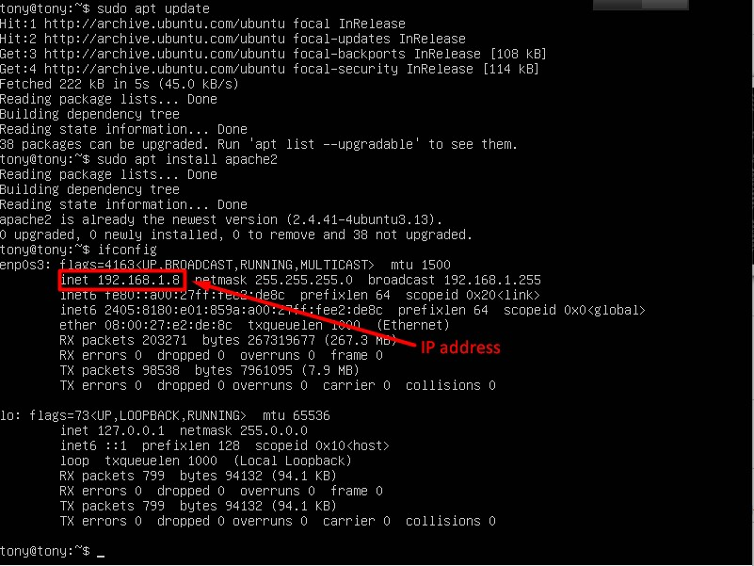Berikut ini adalah tata cara untuk Remote PuTTY dalam Linux :

Gambar 2.1 IP address Putty

Berdasarkan gambar 2.1 diatas dapat dilihat sebelum memulai meremote PuTTY kita harus melakukan cek IP address terlebih dahulu untuk memasukkan di aplikasi PuTTY nanti.

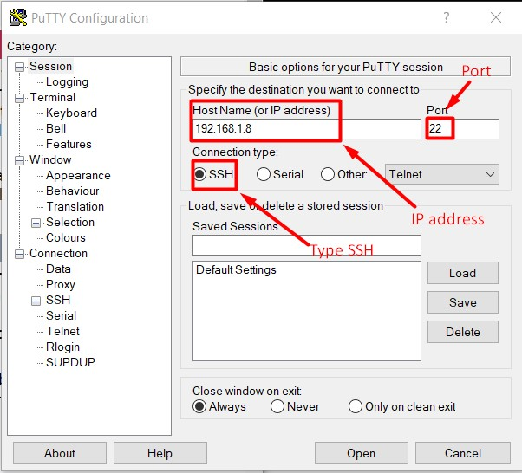

Gambar 2.2 Aplikasi Putty

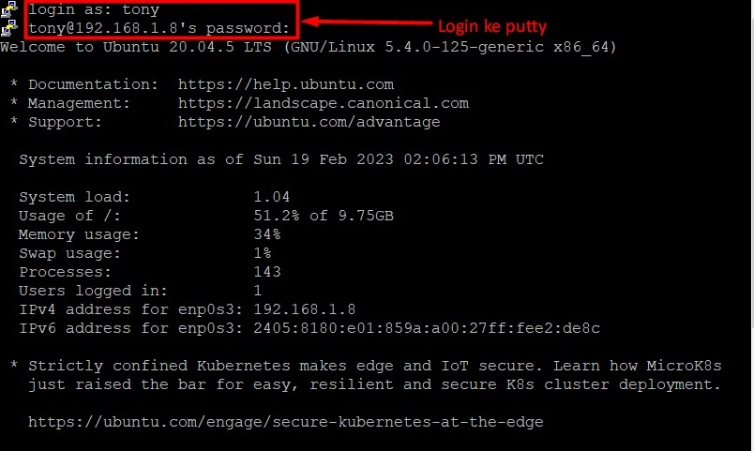Berdasarkan gambar 2.2 diatas dapat dilihat bahwa untuk memasuki PuTTY kita harus mengisi IP address dan Port terlebih dahulu, serta memilih type koneksi nya agar bisa tersambung ke Ubuntu Server.

Gambar 2.3 Login Putty

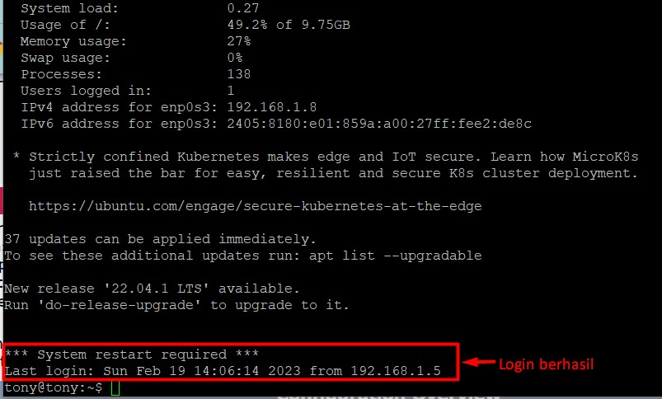Berdasarkan gambar 2.3 diatas dapat dilihat untuk memasuki PuTTY kita harus login terlebih dahulu untuk bisa masuk ke dalam PuTTY.

Gambar 2.4 Login Putty berhasil

Berdasarkan gambar 2.4 diatas dapat dilihat bahwa Login ke aplikasi PuTTY telah berhasil dan siap meremote Ubuntu Server sesuai kebutuhan.

* 1. **Install Apache dan tata caranya**

Apache diluncurkan pada tahun 1995 dan menjadi web server populer sejak satu tahun kemudian sampai dengan saat ini. Jadi [web server](https://www.niagahoster.co.id/blog/web-server-adalah/) ini sudah ada lebih dari 20 tahun dan sampai dengan saat ini Apache Web Server dikelola oleh [Apache Software Foundation](https://www.apache.org/).

Sama halnya web server pada umumnya, Apache adalah sebuah perangkat lunak web server yang menghubungkan antara server dengan user (browser). Jika Anda mengakses sebuah website melalui URL di browser kemudian muncul tampilan website, bisa jadi itu merupakan hasil kerja dari Apache.

Pada awal kemunculannya, Apache dikembangkan supaya dapat menjadi sebuah perangkat lunak web server open-source yang dapat dikembangkan dan dikelola oleh modern sistem operasi, seperti Unix dan Windows. Tujuan lain dari pengembangan Apache adalah menyediakan web server yang aman, efisien, dan dapat dikembangkan dengan mudah.

Berikut ini adalah tata cara menginstall Apache dan menjalankannya Linux Ubuntu Server :

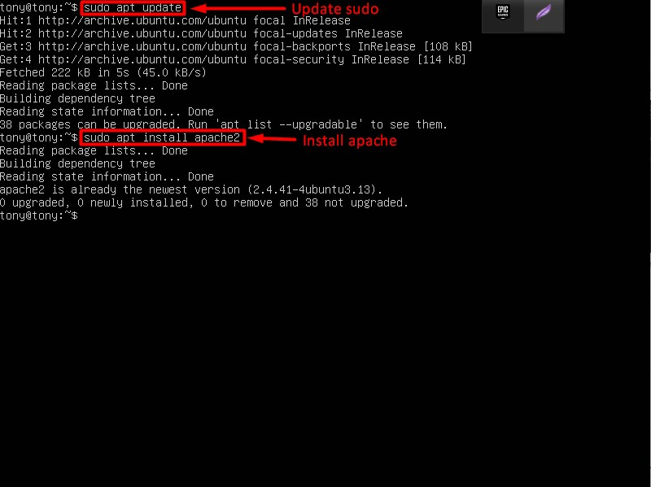

Gambar 2.5 Update Sudo dan install Apache

Berdasarkan gambar 2.5 diatas dapat dilihat sebelum memasuki Apache kita harus update Sudo dan install Apache terlebih dahulu untuk terhindar dari crash.

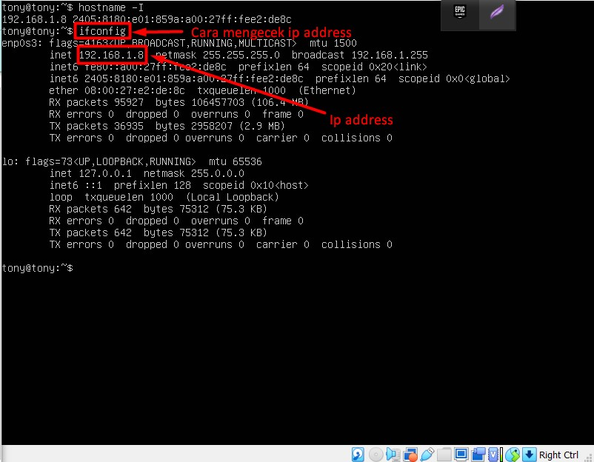

Gambar 2.6 IP address

Berdasarkan gambar 2.6 diatas dapat dilihat bahwa kita harus mengecek IP address terlebih dahulu untuk mengetahui lokasi Ubuntu.

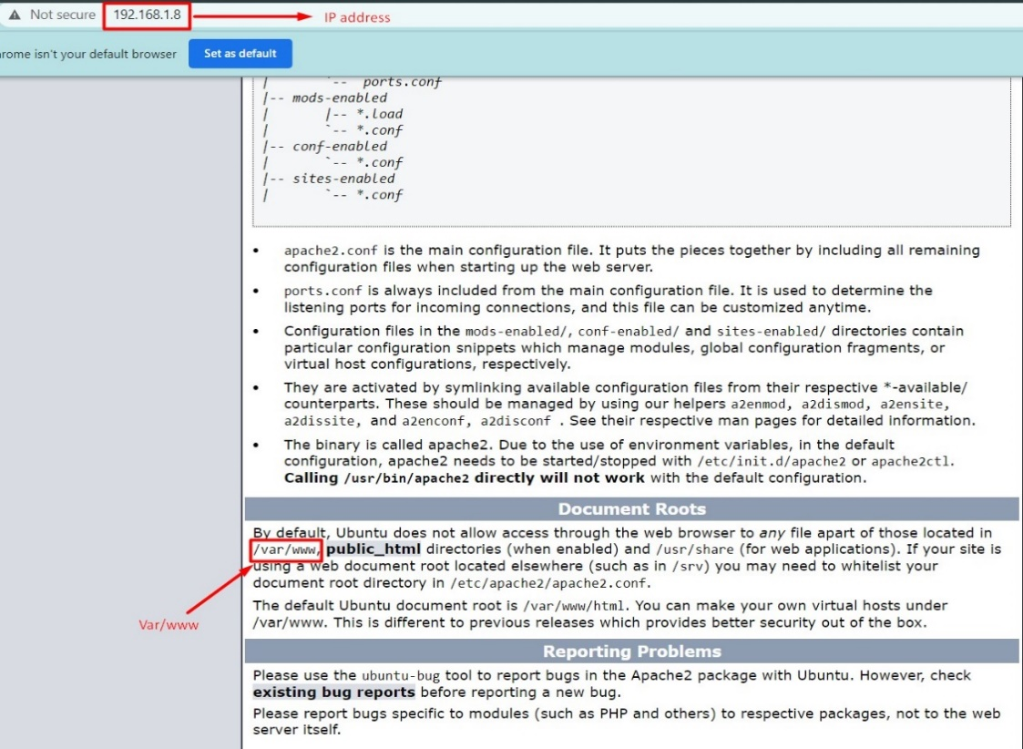

Gambar 2.7 Cek IP address di Browser

Berdasarkan gambar 2.7 diatas dapat dilihat bahwa kita harus memasukkan IP address ke browser terlebih dahulu untuk mengetahui lokasi yang ada di Ubuntu agar bisa mengakses Html nanti.

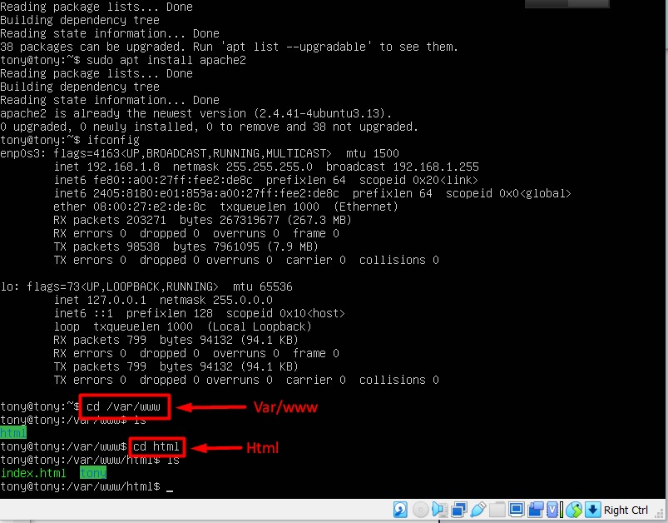

Gambar 2.8 Lokasi Ubuntu

Berdasarkan gambar 2.8 diatas dapat dilihat kita harus mengakses var/www dan html di Ubuntu Server.

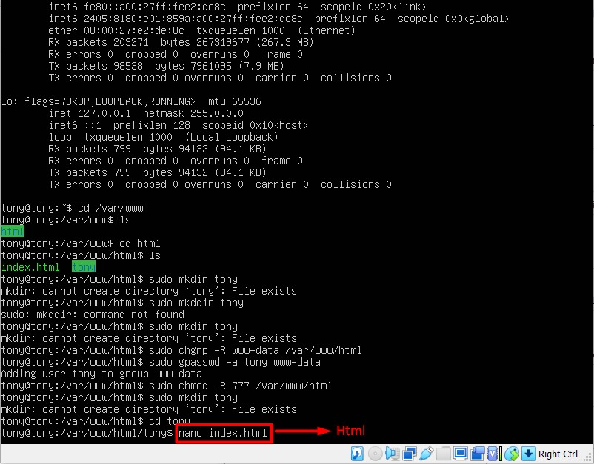

Gambar 2.9 Nano Html

Berdasarkan gambar 2.9 diatas dapat dilihat bahwa kita harus masuk ke gnu nano untuk bisa mengedit isi dari Html nanti.

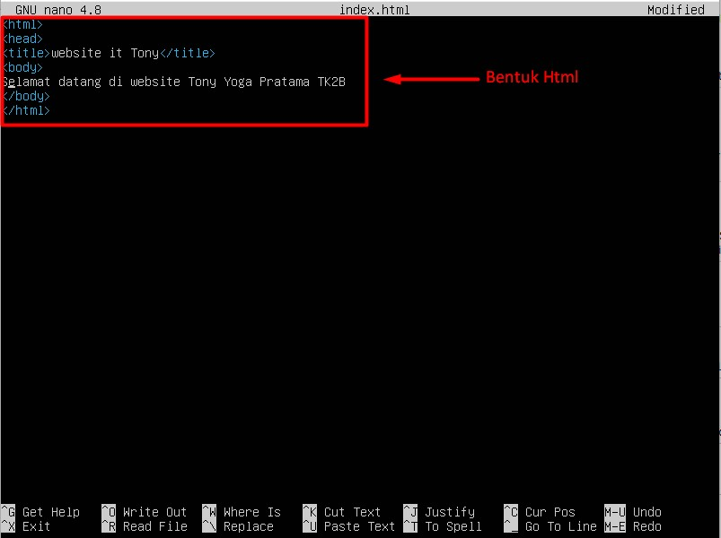

Gambar 2.10 Gnu Nano Html

Berdasarkan gambar 2.10 diatas dapat dilihat kita bisa mengedit isi dari Html supaya nanti bisa tampil di web.

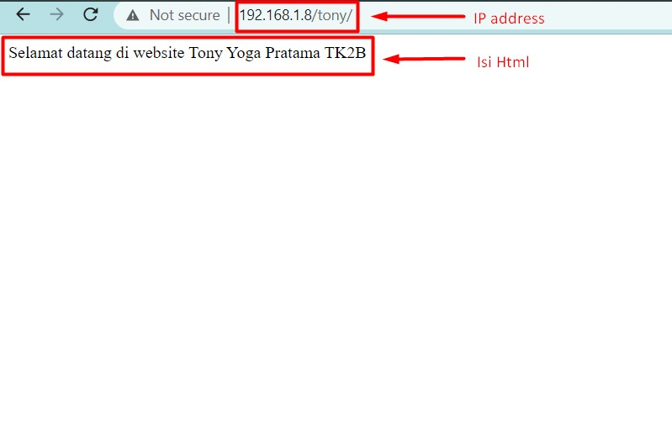

Gambar 2.11 Web

Berdasarkan gambar 2.11 diatas dapat dilihat kita telah berhasil menjalankan Apache di Ubuntu Server.

**BAB III**

**PENUTUP**

* 1. **Kesimpulan**

Syarat utama agar PuTTY dapat digunakan untuk mengakses server secara remote adalah server harus tersambung ke dalam jaringan internet. Ketika Anda menggunakan aplikasi ini, Anda akan dihadapkan dengan interface berupa command line text layaknya sebuah command prompt. Oleh karena itu, untuk mengoperasikan PuTTY, paling tidak Anda perlu menguasai dasar SSH. Jika Anda tidak terlalu memahaminya, ada aplikasi lain yang dapat digunakan untuk mendukung PuTTY untuk melakukan transfer file.

Apache adalah salah satu aplikasi web server yang berfungsi sebagai jembatan antara web browser dan web server, sehingga script aplikasi website Anda dapat diakses secara online.

Aplikasi control panel populer seperti cPanel dan Plesk secara default menggunakan Apache untuk menjalankan service web server. Selain itu, di lingkungan Windows, Anda juga bisa menjalankan Apache web server dengan mudah, dengan menggunakan platform bernama [XAMPP](https://blog.rumahweb.com/xampp-adalah/).

Dengan basis penggunanya yang luas, kemudahan instalasi dan konfigurasi, Apache bisa menjadi pilihan paling reliable untuk Anda gunakan sebagai aplikasi web server di server VPS.

* 1. **Saran**

Notif error “Connection timed out” saat menjalankan PuTTY terjadi bahkan ketika sebelum user diminta memasukkan password. Error seperti ini tidak dapat disalahkan pada informasi akun user yang salah. Jadi kemungkinan masalahnya terletak pada koneksi itu sendiri.

Dalam makalah ini, kita telah membangun fondasi yang fleksibel untuk menyajikan aplikasi dan situs web PHP kepada pengunjung Anda, dengan menggunakan Apache sebagai server web sebagai sistem basis data.

Sebagai langkah berikutnya, Anda harus memastikan bahwa koneksi ke server web Anda sudah aman, dengan melayaninya melalui HTTPS.

**DAFTAR PUSTAKA**

https://jurnal.unismabekasi.ac.id/index.php/piksel/article/view/269

<https://d1wqtxts1xzle7.cloudfront.net/77620700/pdf-libre.pdf?1640816476=&response-content>

https://repository.uir.ac.id/12116/1/153510387.pdf

https://www.rumahweb.com/journal/apa-itu-apache-adalah/

https://www.digitalocean.com/community/tutorials/how-to-install-linux-apache-mysql-php-lamp-stack-on-ubuntu-20-04-id